Konu: Bilgisayarımı formatladım lisansımı nasıl geri alırım ?

Kategori: Softlock
Tarih: 05.06.2013
Program: Allplan
Versiyon: 2009, 2011, 2012, 2013

Soru:
Bilgisayarımı formatladım lisansımı nasıl geri alırım ?

Cevap:
Aslında bilgisayarınızı formatlamadan önce aşağıdaki şekilde ‘’kalıcı lisans transferi’’ yapmanız gerekiyordu. Bunu yapmadan bilgisayarınızı formatladıysanız ve bilgisayarınızda parça değişimi yapmadıysanız; lisans yöneticisi penceresinden lisansınızı kayıtlandırınız, final lisansınız tarafınıza gönderilecektir.

Henüz bilgisayarınızı formatlamadıysanız önce aşağıdaki işlemi yapınız ve daha sonar formatlayınız:

Bu durumda ilk önce kayıtlı bilgisayarınızdaki lisansınızı kalıcı olarak transfer etmeniz gerekiyor.
Başlat Programlar > Nemetschek > Nemetschek Softlock 2006 >
Lisans Yöneticisi > Lisansı yeniden konumlandır).

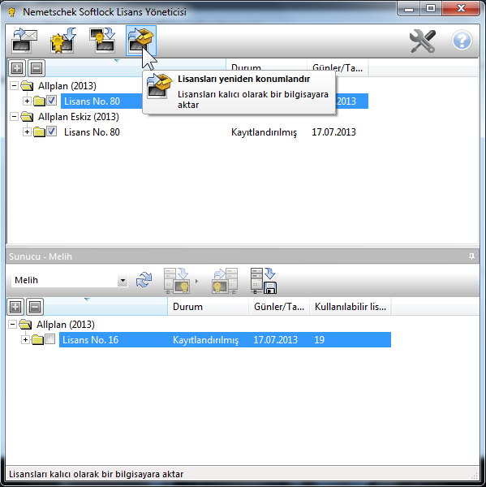
Bu işlemi yaparken bir dosya oluşturacaksınız; bilgisayar ismi. hrdwchg (örneğin Bilgisayar ismi.hrdwchg). Bu dosyayı destek@aluplan.com.tr ‘ye gönderin. Ardından size önceden e-posta ile gönderilen örneğin 10070xxx_001_psd.nslock ile yeni kurulumu yapınız. Lisansınız 30 gün aktif olacaktır. Bizden eski bilgisayarınızdaki lisansın iptalinin/transferinin gerçekleştiği bilgisini aldıktan sonra yeni bilgisayrınızda kayıtlandırma işlemi yapabilirsiniz.

